|  |  |  |
| --- | --- | --- |
| Macintosh HD:Users:hoangnguyen:Documents:TDC:fitlog_blue.png | TRƯỜNG CAO ĐẲNG CÔNG NGHỆ THỦ ĐỨC  **Khoa Công Nghệ Thông Tin** |  |
|  |  |  |

**Chuyên đề CMS** | HKI – [2019 – 2020]

**BÁO CÁO TÌM HIỂU PLUGIN**

**Thành viên:**

* **Hồ Quang Tùng –** 17211TT3686
* **Phạm Cao Cường–** 17211TT3628
* **Phạm Bùi Thanh Hải –** 17211TT3465

1. **Công việc:**

**Tìm hiểu về Plugin**

1. **Phân công công việc**

|  |  |
| --- | --- |
| **Họ tên** | **Công việc được giao** |
| Hồ Quang Tùng | **-**Khái niệm Plugin  -Tại sao phải dùng Plugin  -Kiến thức cần biết khi sử dụng Plugin  -Hook, Action và Filter  -Lập trình hướng đối tượng và đặt tên hàm |
| Phạm Cao Cường | -Cài đặt Plugin bằng cách tìm kiếm  -Cài đặt Plugin bằng cách Upload từ PC.  -Cài đặt qua giao thức FPT:  [File Transfer Protocol](https://vi.wikipedia.org/wiki/FTP)  -Lập trình hướng đối tượng và đặt tên hàm  -Các tập tin ngoại. |
| Phạm Bùi Thanh Hải | -Hướng dẫn tạo một Plugin  +Cấu trúc thư mục và tập tin  +Tên của Plugin  +Tên thư mục và tập tin  +Viết code cho Plugin |

Contents

[1.Khái niệm Plugin 3](#_Toc23713488)

[1.1.Khái niệm 3](#_Toc23713489)

[1.2.Tại sao phải dùng Plugin 3](#_Toc23713490)

[1.3 Kiến thức cần biết khi sử dụng Plugin 4](#_Toc23713491)

[2.Hướng dẫn cài đặt Plugin 4](#_Toc23713492)

[2.1.Cài đặt Plugin bằng cách tìm kiếm 4](#_Toc23713493)

[2.2.Cài đặt Plugin bằng cách Upload từ PC. 6](#_Toc23713494)

[2.3.Cài đặt qua giao thức FPT 7](#_Toc23713495)

[3.Hướng dẫn tạo một Plugin 8](#_Toc23713496)

[3.1.Cấu trúc thư mục và tập tin 8](#_Toc23713497)

[3.2.Tên của Plugin 9](#_Toc23713498)

[3.3.Tên thư mục và tập tin 10](#_Toc23713499)

[3.4. Các tập tin cần thiết cho một Plugin 10](#_Toc23713500)

[3.5.Viết code cho Plugin 11](#_Toc23713501)

[4.Viết code cho Plugin. 12](#_Toc23713502)

[4.1.Hook, Action và Filter. 12](#_Toc23713503)

[4.1.1.Hook. 12](#_Toc23713504)

[4.1.2. Action. 12](#_Toc23713505)

[4.1.3. Filter. 13](#_Toc23713506)

[4.2.Lập trình hướng đối tượng và đặt tên hàm. 13](#_Toc23713507)

[4.3.Các tập tin ngoại. 13](#_Toc23713508)

[4.4.Viết Plugin sử dụng shortcode. 14](#_Toc23713509)

[5.Tài Liệu Tham Khảo 17](#_Toc23713510)

# 1.Khái niệm Plugin

## 1.1.Khái niệm

* Plugin là một phần mềm hay cũng có thể gọi là một hay nhiều tập tin PHP có chứa nhiều dòng lệnh hay nhiều hàm(function) do người dùng viết ra. Nó được viết với ngôn ngữ PHP ngoài các hàm do người dùng tạo ra còn có các hàm kế thừa từ thư viện có sẵn của WordPress.

## 1.2.Tại sao phải dùng Plugin

* Plugin được coi là phần cốt lõi bổ sung sức mạnh cho WordPress. Tất cả những gì muốn thực hiện trên Website đều có thể thực hiện trên Plugin, do đó nó là phần cực kì quan trọng cho sự phải triển của Website WordPress

## 1.3 Kiến thức cần biết khi sử dụng Plugin

* Kiến thức về HTML và CSS cơ bản
* Kiến thức về PHP cơ bản
* Ngoài ra cần phải có kiến thức về MySQL, JavaScript,..(Nếu cần)
* Kiến thức về Action Hook và Filter Hook

# 2.Hướng dẫn cài đặt Plugin

## 2.1.Cài đặt Plugin bằng cách tìm kiếm

* Để bắt đầu cài đặt Plugin cho WordPress, ta vào **Dashboard**
* Chọn vào **Plugin** 🡪 **Add New**

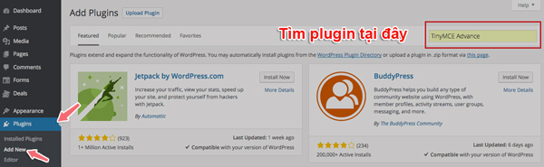

**Mô tả hình ảnh*:*** ta vào mục **Plugin** 🡪 **Add New** : tại đây ta có thể tìm kiếm Plugin hoặc có thể cài đặt trực tiếp những Plugin có sẵn

* Sau đó có một loạt Plugin để ta có thể lựa chọn. Chọn Plugin tọt nhất và ấn **Install Now**

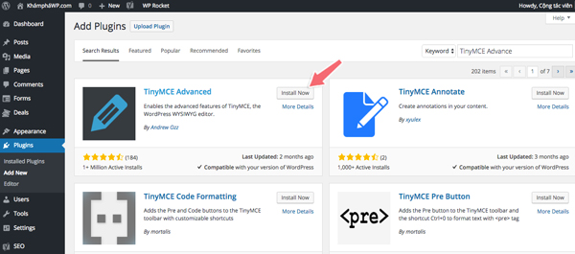

**Mô tả hình ảnh:** ví dụ tìm một Plugin có tên **TinyMCE Advance** khi tìm được ấn **Install Now** để cài đặt

* Sau khi ấn **Install Now**  WordPress sẽ tự động tải về và cài đặt.
* Muốn sử dụng Plugin ta và **Plugin** và kích hoạt ấn vào **Activate Plugin** để có thể sử dụng

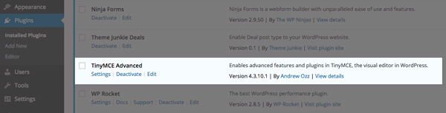

**Mô tả hình ảnh :** Đây là sau khi cài đặt thành công và đang sử dụng Plugin

## 2.2.Cài đặt Plugin bằng cách Upload từ PC.

* Trước khi vào tiến hành ta chắc chắn phải có một Plugin tự tạo cho riêng bản thân.
* Sau khi đã có một file Plugin, để có thể cài đặt thì cần chuyển đổi File về dạng **file.zip**
* Tiếp theo vẫn ở khu vực Plugin, chọn **Plugin** 🡪 **Add New.**

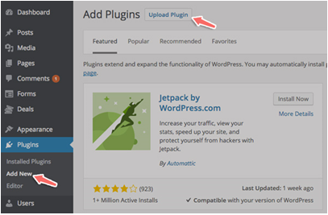

**Mô tả hình ảnh:** tại đây chọn **Add New 🡪 Upload Plugin** để có thể Upload một Plugin

* Bước tiếp theo, Nhấp vào  **Choose File** và tải lên Plugin trên mày tính đã được chuyển đổi thành **file.zip**. Sau đó nhấn **Install Now**

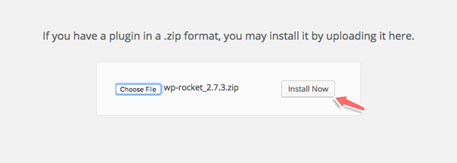

**Mô tả hình ảnh:** ta chọn  **Choose File** để có thể chọn file Plugin. Sau đó chọn  **Install Now** để có thử đưa file lên và sử dụng

## 2.3.Cài đặt qua giao thức FPT

* Muốn thực hiện thông qua cách cài đặt này: đầu tiên phải giải nén thư mục **file.zip**(File Plugin đã có sẵn) tiếp theo ta sẽ vào thư mục **Wordpress 🡪 wp-content 🡪 plugin.** Tại đây ta bỏ file plugin đã vừa giải nén vào

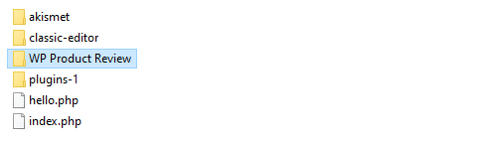

**Mô tả hình ảnh** : ví dụ file vừa giải nén và đưa vào thư mục plugin có tên là **WP Product Review**

* Tiếp theo quay lại trang quản trị **WordPress 🡪 Plugins.**  Sẽ thấy plugin đã được cài đặt

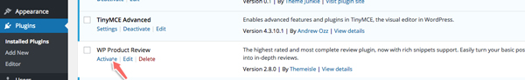

**Mô tả hình ảnh**: sau khi quay lại trang **Plugin** sẽ thấy plugin **WP Product Review**  đã được cài đặt 🡪 chỉ cần nhấn vào **Activate**  để kích hoạt và sử dụng

* Cuối cùng nhấn vào **Activate** để sử dụng.

# 3.Hướng dẫn tạo một Plugin

## 3.1.Cấu trúc thư mục và tập tin

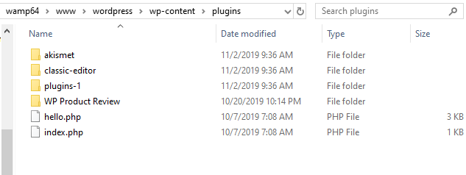

**Mô tả hình ảnh:** cấu trúc thư mục và đường dẫn vào thư mục **plugin**

* Tạo thư mục và tập tin là 2 bước bạn phải làm khi chuẩn bị viết plugin
* Plugin của bạn phải được đạt trong thư mục plugin với đường dẫn như bên trên ,sau đó các thư mục con và các tập tin sẽ được đặt trong thư mục gốc plugin của bạn

## 3.2.Tên của Plugin

* Cách đặt tên của **Plugin** :
  + Không được đặt tên có dấu Tiếng Việt.
  + Không được đặt trùng tên với các **Plugin** khác.
  + Tên của **Plugin** có thể sử dụng dấu “-” để phân biệt các chữ cái.

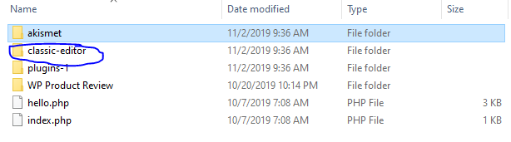

**Mô tả hình ảnh:** tên **Plugin** ví dụ là **classic-editor**

## 3.3.Tên thư mục và tập tin

* Tên thư mục và tên các tập tin của **Plugin** cũng được viết như tên cảu Plugin, tên các thư mục phải đúng nghĩa để khi cần truy vấn đến các CSS hoặc Javascript có thể chọn đúng phần đang cần.
* Đối với tên của các thư mục không được đặt trùng tên

## 3.4. Các tập tin cần thiết cho một Plugin

* Đối với **plugin** thì chỉ cần ít nhất 2 tập tin, thứ nhất là **tập tin PHP chính** của plugin và tiếp theo là tập tin **readme.txt để** chứa tất cả các thông tin của các phiên bản cũng như các thông tin khác liên quan tới plugin.
* Nếu tự viết plugin với mục đích là tự dùng thì không cần tạo tập tin **readme.txt** .
* Mục đích của tập tin **readme.txt** là để có thể **upload plugin** của cá nhân lên trang chủ của WordPress.org

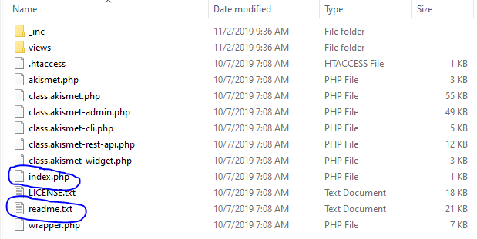

**Mô tả hình ảnh:** 2 tập tin chính là **tập tin PHP** và **readme.txt**

## 3.5.Viết code cho Plugin

* Đối với **tập tin PHP chính** của plugin, phải có một vài ghi chú ở phía trên cùng của tập tin ví dụ: đặt tên của **Plugin**, người viết, thông tin,…

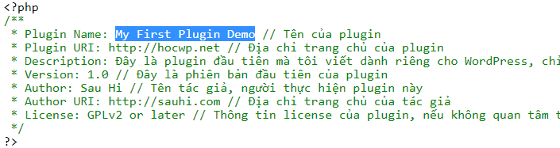

**Mô tả hình ảnh:** các ví dụ ghi chú của **Plugin** như tên của **Plugin**, địa chỉ,…

* Sau khi viết xong phần ghi chú cho phần đầu của **tập tin PHP chính** thì đã có thể vào trang WordPress để kích hoạt **Plugin** mới.

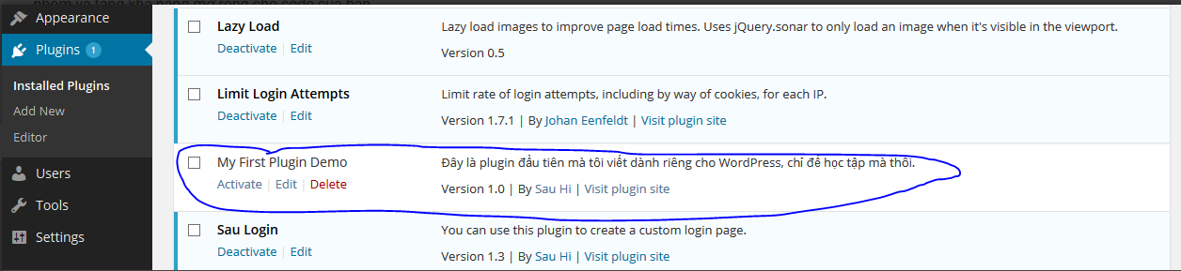

**Mô tả hình ảnh:** sau khi ghi chú tạo **tập tin PHP chính** có thể vào phần **Plugin** của WordPress để có thể kích hoạt **Plugin mới**

# 4.Viết code cho Plugin.

## 4.1.Hook, Action và Filter.

### 4.1.1.Hook.

* Là khái niệm do WordPress tạo ra để thực thi một hàm trong một thời gian cụ thể nào đó
* Có 2 loại **Hook** là **Action** và **Filter**

### 4.1.2. Action.

* **Action** là một hàm PHP đưuọc đặt ở một vị trí nhất định cho phép cho phép gọi lệnh tại vị trí đặt Action
* **Ví dụ :** Muốn cho một đoạn Javascript vào phần footer trước khi dùng thẻ </body> có thể sử dụng Action wp-footer.

### 4.1.3. Filter.

* **Filter** là một hàm PHPđược đặt giữa cơ sở dữ liệu và trình duyệt Web, muỗn thực hiện một câu lệnh là phải qua ít nhất một **Filter**
* **Filter** đóng vai trog người quản lý, sẽ lọc dữ liệu mà User muốn đưa và cơ sở dữ liệu và ngược lại.

## 4.2.Lập trình hướng đối tượng và đặt tên hàm.

* Một WordPress có thể được người dùng sử dụng nhiều Plugin khác nhau, trong tất cả các Plugin đó có thể có rất nhiều hàm PHP. Để tránh trường hợp bị trùng lập tên hàm thì nên áp dụng lập trình hướng đối tượng vào để tạo các class riêng để có thể sử dụng
* Chú ý:
  + Tên các class nên đặt theo tên của Plugin.  **Ví dụ:** ta có một Plugin tên là **My\_First\_Plugin\_Demo** ta nên đặt tên class là **My\_First\_Plugin\_Demo** để dễ phân biệt với các class khác
  + Đối với các hàm trong class nên đặt tên viết tắt của class trước tên hàm.  **Ví dụ:** có một hàm **My\_Function** trong class **My\_First\_Plugin\_Demo** ta nên đặt tên cho hàm này là **mfpd\_ My\_Function(**với **mfpd** làtên class **My\_First\_Plugin\_Demo).**

## 4.3.Các tập tin ngoại.

* Đối với các tập tin .css hoặc .js ta nên đưa vào các tập tin con của tập tin Plugin

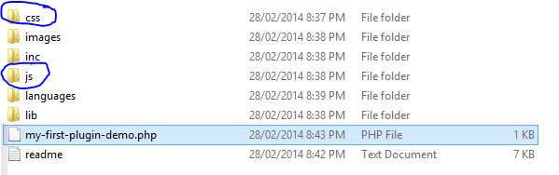

**Mô tả hình ảnh:** các tập tin .css và .js được đưa vài thư mục con của thư mục Plugin là thư mục css và thư mục js.

## 4.4.Viết Plugin sử dụng shortcode.

* Về shortcode có rất nhiều form có thể lựa chọn như form liên hệ, đăng ký,…. Tất cả có thể cho vào Plugin để có thể sử dụng nhiều lần khi vào WordPress.

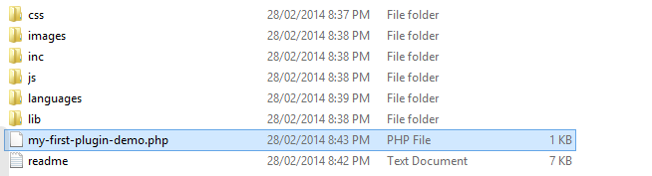

**Mô tả hình ảnh:** đây là thư mục một demo của nhóm

* Trong tập tin my-first-plugin-demo sẽ tạo shortcode với tên là Hello.

if(!class\_exists('My\_First\_Plugin\_Demo')) {

        class My\_First\_Plugin\_Demo {

                function \_\_construct() {

                        if(!function\_exists('add\_shortcode')) {

                                return;

                        }

                        add\_shortcode( 'hello' , array(&$this, 'hello\_func') );

                }

                function hello\_func($atts = array(), $content = null) {

                        extract(shortcode\_atts(array('name' => 'World'), $atts));

                        return '<div><p>Hello '.$name.'!!!</p></div>';

                }

        }

}

function mfpd\_load() {

        global $mfpd;

        $mfpd = new My\_First\_Plugin\_Demo();

}

add\_action( 'plugins\_loaded', 'mfpd\_load' );

**Mô tả :** trong đoạn code này có chức năng xuất ra màng hình lời chào một ai đó, nếu người dùng không nhập tên vào thì màng hình sẽ tự xuất ra dòng chữ Hello World!!!

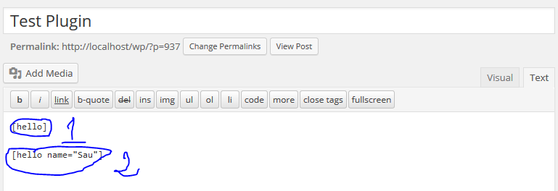

**Mô tả hình ảnh:**

1. Nhập [hello] : ở đây màng hình sẽ hiện ra Hello World!!!

2. Nhập [hello name = sau]: ở đây màng hình sẽ hiện ra Hello Sau!!!

# 5.Tài Liệu Tham Khảo

-<https://thachpham.com/wordpress/wordpress-development/lap-trinh-plugin-wordpress-part-2.html#ftoc-heading-5>